### 飞趣社区部署文档

建4个数据库

Basic\_data：基础数据

Collect\_data:收集的数据

Cwd\_boring:主数据库

Sys\_data:后台数据库

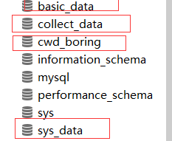

Sql文件在：

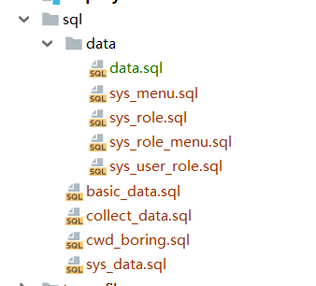

下面的红色框里面的是要插入的数据，sys\_data库里面

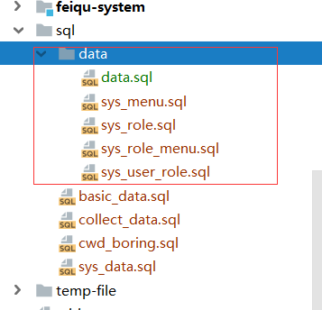

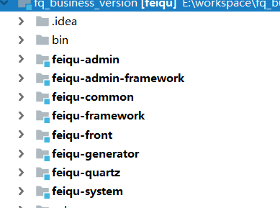

feiqu-admin 后台

feiqu-front 前端

feiqu-generator 自动生成代码模块（使用的Velocity 技术）

feiqu-quartz 定时任务模块（定时任务参考ruoyi项目做的）

定时任务执行的代码位置：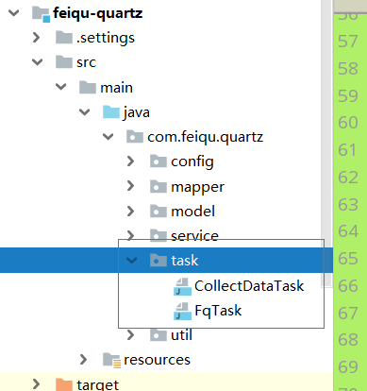

具体配置地址：

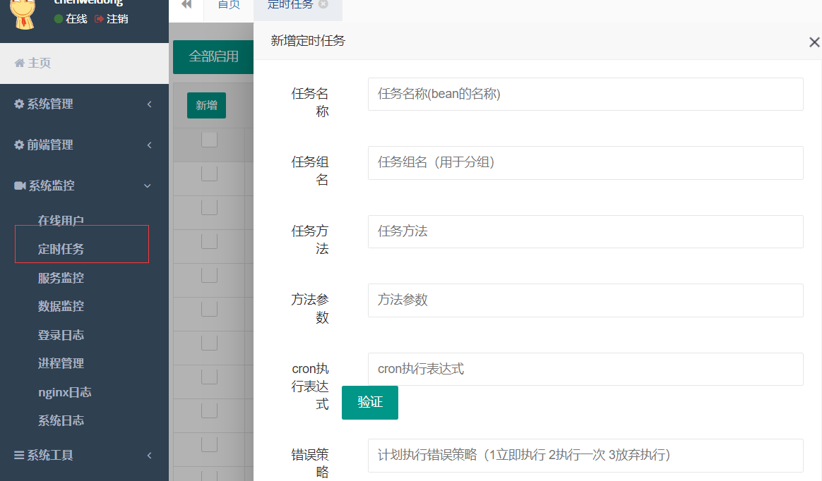

比如我自己配置的是：

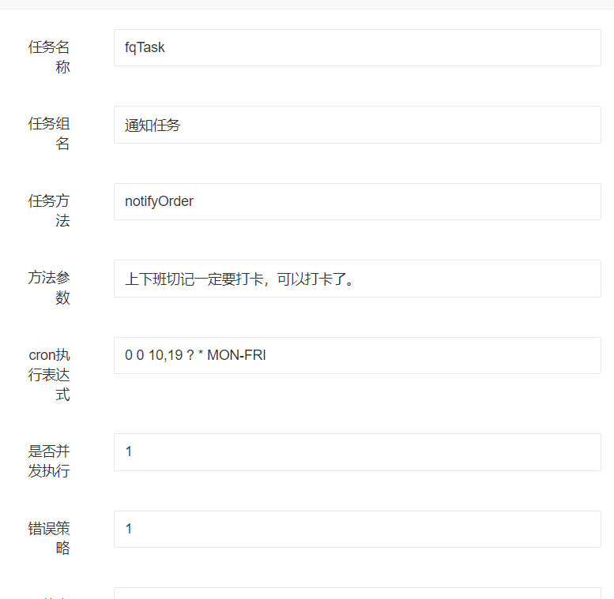

打包：

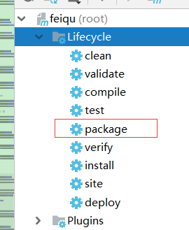

比如前端，maven package之后

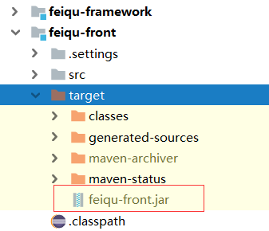

得到这个最终jar。

IMG_256

我们只需要这两个，一个后台，一个前台

在xshell里面执行：

nohup java -server -Xms256m -Xmx512m -Xmn200m -Xss512K -Xloggc:logs/gc.log -XX:+PrintGCDetails -XX:+PrintGCTimeStamps -jar /home/chenweidong/feiqu/feiqu-front.jar > /dev/null 2>&1 &

就可以发布了

前端本地登录：localhost:8080

后台：localhost:8081 账号密码：admin admin123

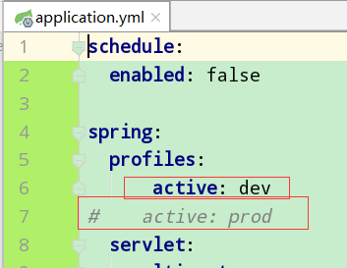

这个在上线的时候，要改成prod

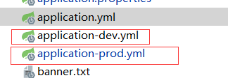

dev是开发配置 就是本地环境

Prod是生产配置

com.feiqu.framwork.config.JeesuiteConfig这个类是配置redis的（前端的）

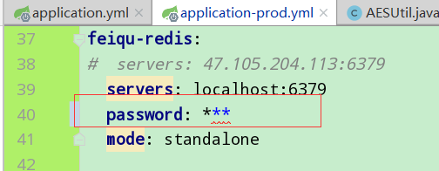

需要使用com.feiqu.common.utils.AESUtil 加密

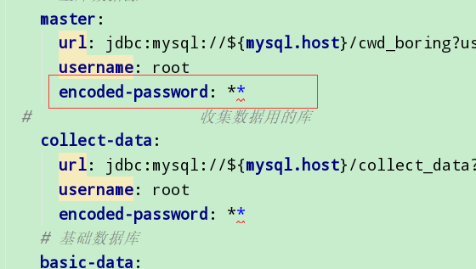

数据库也是一样要加密。

Feiqu-admin项目

Redis配置和前端项目不一样，

这个是用的spring配套的配置，配置位置：

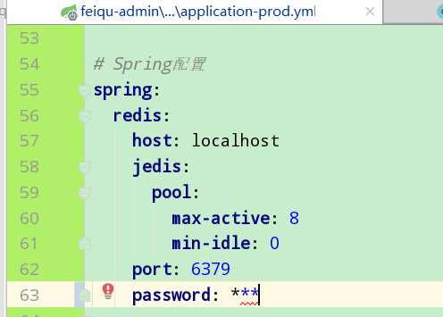

备注：

Ip2region.db文件可以去这个地址下载最新的

<https://gitee.com/lionsoul/ip2region/blob/master/data/ip2region.db>

使用文件上传，需要买个阿里云的oss包，可以买个9元的 40G的。

